[17 [5899]](http://petergen.com/pnn/otvetuni.php" \l "resrefpr7-ist5899) Об утверждении в потомственном дворянском достоинстве. Фамилии на Ц и Ч. 1804 - 1919 гг. - Российский государственный исторический архив (РГИА). Фонд 1343, опись 32.

Заявка на дополнительные сведения из базы данных «Списки дворян Рос. империи»

id=121904. Чемезов И.Л. 1839-1842 г. СПбская губ. Родословная книга дворян Санкт-Петербургской губернии. 1839-1842 гг. - Российский государственный исторический архив (РГИА). - Фонд 1343. Опись 51. Дело 461. - 283 л. [7390] Лист: 208. Цена: По запросу

1 [4506] Санкт-петербургская адресная книга на 1809 год. - Спб., 1809. - XII, 50, 560 с.; 2 л. табл. СТР. 409.

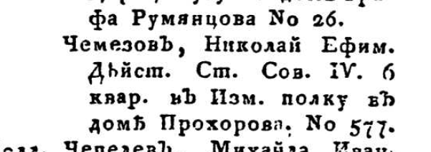

2 [4511] Книга адресов Санкт-Петербурга на 1837 год, изданная с разрешения и одобрения С.Петербургского г. военного генерал-губернатора, Карлом Нистремом. - СПб.: тип. III Отд. Соб. е.и.в. канцелярии, 1837. - XII, 1464 с.; 1 л. табл.

СТР. 1201

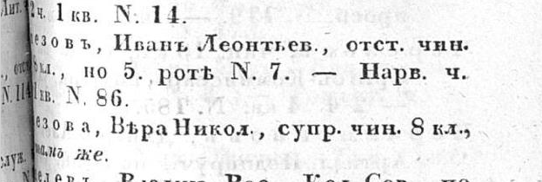

3 [4523] Первая столичная справочная книга 1886 - июнь 1887. До 25000 адресов и справок / Составил Англин А. - СПб.: Л.Н. Овсянников, 1886. - [5], [3], 46, 128, 80 с.

СТР 72

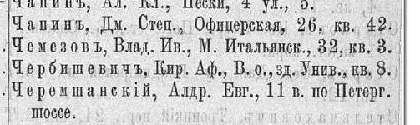

4 [5733] Весь Петроград. 1922 г. [Части 1-2]. - Петроград: Издательство «Петроград», 1922. - II, 962 стлб.; II, 466 стлб. - 8000 экз.

5 [5735] Весь Ленинград: Адресная и справочная книга на 1934 г. - Ленинград, 1934.

6 [5988] Абоненты Ленинградской городской телефонной сети 1940 г. - Ленинград: Управление Ленинградской телефонной сети, 1940 (Только фамилии, начинающиеся на буквы от А до П).

1 [4538] Пятидесятилетие С.-Петербургской первой гимназии. 1830-1880. Ист. записка, сост. по поручению Пед. совета Д.Н. Соловьевым. - Спб.: тип. Второго отд-ния Собств. е. и. в. канцелярии, 1880. - VII, 424 с., 1 л. табл.

2 [4539] Историческая записка 75-летия С.-Петербургской второй гимназии. Части 1-3. Часть 1 / [Сост. Курганович А.В.] - Спб., 1880.

3 [4541] Пятидесятилетие С.-Петербургской пятой гимназии. 1845 — 1895 / Иванов К.А. - Спб., 1896. - 399 с. разд. паг.

4 [4542] Историческая записка, изданная ко дню пятидесятилетия С.-Петербургской шестой гимназии (17.IV.1862 — 17.IV.1912) / Буткевич К.Ф., Николаев Л.П. - СПб., 1912. - 182 с.; 20 л. ил., портр.

5 [4543] Двадцатипятилетие С.-Петербургской седьмой гимназии (бывшей второй прогимназии). 1867—1892. Историческая записка, составленная по поручению педагогического совета преподавателем Н.А. Кусковым. - Спб., 1893. - IV, 147 с.

6 [4544] Памятная книжка С.-Петербургской восьмой гимназии, преобразованной из V прогимназии. 1874—XXV—1899. - Спб., 1900. - [2], 68 с.

7 [4545] Двадцатипятилетие С.-Петербургской деcятой гимназии. 1871 — 1896 гг. Историческая записка / Чевакинский А.И. - Спб., 1897. - [2], 198 с.

8 [4547] Пятидесятилетие С.-Петербургской Ларинской гимназии. 1836—1886. - Спб., 1886. - 170 с. разд. паг.

9 [4834] Историческая записка 75-летия С.-Петербургской второй гимназии. Части 1-3. Часть 2 / [Сост. Курганович А.В.] - Спб., 1894.

10 [5153] Историческая записка 75-летия С.-Петербургской второй гимназии. Части 1-3. Часть 3 / Сост. Тихомиров П.К. - Спб., 1905.

11 [5986] Памятка С.-Петербургского сиротского института Императора Николая I. 1837 - 1912. - С.-Петербург, 1913.

12 [6439] Третья Санкт-Петербургская мужская гимназия и ее выпускники 1823-1918 гг. Историко-биографический справочник / Сост. Б.В. Федоров. - СПб.: Издательство «ВИРД», 2011. - 648 с., ил.

1844. Адрес-календарь Санктпетербургских жителей.

Авторы: К.Нистрем.

ISBN-10(13): 1844_38500505

Издатель: Санктпетербург, типография 3-его отделения Собсвенной Е.И.В. Канцелярии.

Дата публикации: 1844

Леонтьева 27, 189, 202, 215

С. 221.

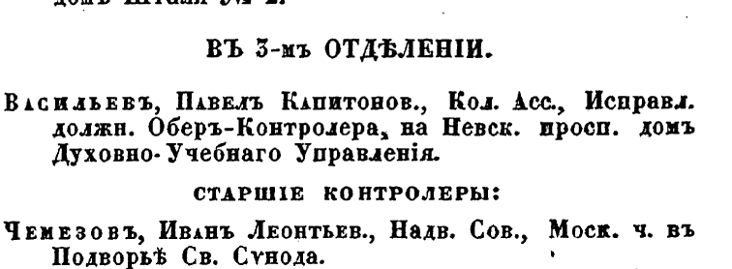

Описание улиц С.-Петербурга и фамилий домовладельцев к 1863 году., 479 стр., 14,25 Мб., PDF.